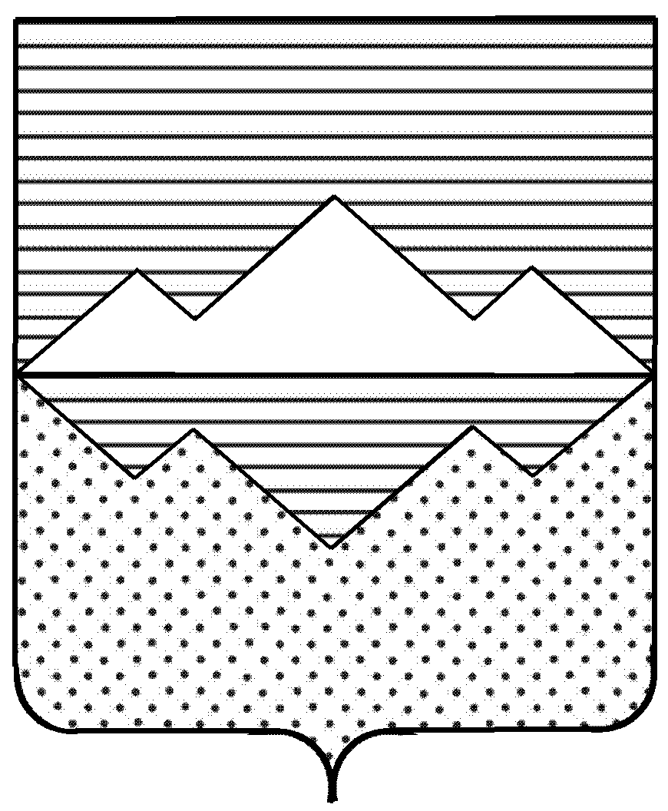
СОБРАНИЕ ДЕПУТАТОВ
САТКИНСКОГО МУНИЦИПАЛЬНОГО ОКРУГА
ЧЕЛЯБИНСКОЙ ОБЛАСТИ

РЕШЕНИЕ
_____________________________________________________________________________________

от ______________ 2024 года №_________
г. Сатка

О назначении публичных слушаний по проекту решения Собрания депутатов Саткинского муниципального округа «О принятии Устава Саткинского муниципального округа»

В соответствии с пунктом 1 части 3 статьи 28 Федерального закона от 6 октября 2003 года № 131-ФЗ «Об общих принципах организации местного самоуправления в РФ»,

СОБРАНИЕ ДЕПУТАТОВ САТКИНСКОГО МУНИЦИПАЛЬНОГО ОКРУГА РЕШАЕТ:

1. Назначить публичные слушания по проекту решения Собрания депутатов Саткинского муниципального округа «О принятии Устава Саткинского муниципального округа» в 9 часов 00 минут 16 октября 2024 года в зале заседаний администрации Саткинского муниципального округа по адресу: г. Сатка, ул. Металлургов, д. 2.
2. Утвердить состав оргкомитета, согласно приложению к настоящему решению.
3. Назначить дату заседания оргкомитета на 14 октября 2024 года.
4. Граждане, проживающие на территории Саткинского муниципального округа, вправе участвовать в публичных слушаниях в целях обсуждения проекта решения Собрания депутатов Саткинского муниципального округа «О принятии Устава Саткинского муниципального округа», посредством:
- подачи в Собрание депутатов Саткинского муниципального округа замечаний и предложений в устной и (или) письменной форме в срок до дня проведения публичных слушаний;
- непосредственного участия в публичных слушаниях.
Замечания и предложения в письменной и (или) устной форме граждане вправе представить председательствующему в день проведения публичных слушаний до окончания публичных слушаний по месту их проведения.
Все замечание и предложения, представленные в установленный срок, подлежат включению в протокол публичных слушаний.
При проведении публичных слушаний все участники публичных слушаний вправе высказать свое мнение по проекту решения Собрания депутатов Саткинского муниципального округа «О принятии Устава Саткинского муниципального округа» и внесенных замечаниях и предложениях, задать вопросы.
5. В течение 5 (пяти) дней после проведения публичных слушаний жители вправе направлять свои замечания и предложения в письменном виде в Собрание депутатов Саткинского муниципального округа.
6. Ознакомиться с проектом решения Собрания депутатов Саткинского муниципального округа «О принятии Устава Саткинского муниципального округа» можно будет после 20 сентября 2024 года на сайте администрации Саткинского муниципального округа (www.satadmin.ru) или в Собрании депутатов Саткинского муниципального округа по адресу: г. Сатка, ул. Металлургов, д. 2, кабинет №12. Все предложения принимаются в письменной форме в Собрании депутатов или на адрес электронной почты: deputat25satka@yandex.ru.
7. Настоящее решение опубликовать в газете «Саткинский рабочий» и разместить в информационно-телекоммуникационной сети «Интернет».
8. Контроль за исполнением настоящего решения возложить на комиссию по законодательству и местному самоуправлению (председатель – Е.А. Рюмина).

Председатель Собрания депутатов
Саткинского муниципального округа Н.П. Бурматов

Приложение к решению Собрания депутатов Саткинского муниципального округа
от ____________ 2024 года №_________

СОСТАВ ОРГКОМИТЕТА

1 | Председатель Собрания депутатов Саткинского муниципального округа – председатель оргкомитета
2 | Заместитель председателя Собрания депутатов Саткинского муниципального округа
3 | Председатель комиссии по финансам, бюджету, экономической политике Собрания депутатов Саткинского муниципального округа
4 | Председатель комиссии по социальным вопросам Собрания депутатов Саткинского муниципального округа
5 | Председатель комиссии по законодательству и местному самоуправлению Собрания депутатов Саткинского муниципального округа
6 | Председатель комиссии по жилищно-коммунальным вопросам и экологии Собрания депутатов Саткинского муниципального округа
7 | Председатель Контрольно-счетной палаты Саткинского муниципального района
8 | Первый заместитель Главы Саткинского муниципального района
9 | Заместитель Главы Саткинского муниципального района, начальник финуправления
10 | Заместитель Главы Саткинского муниципального района по экономике и стратегическому развитию
11 | Заместитель Главы Саткинского муниципального района по социальным вопросам
12 | Начальник юридического отдела администрации Саткинского муниципального района
13 | Председатель Совета ветеранов Саткинского муниципального района

